CHƯƠNG 2: THIẾT KẾ XÂY DỰNG HỆ THỐNG

2.1 Thiết kế cơ sở dữ liệu

2.1.1. Thiết kế mức khái niệm
- Các thực thể:
+ Nhân viên ( Mã nhân viên, Tên nhân viên, Ngày sinh, Giới tính, Địa chỉ, Số điện thoại, Học vấn)
+ Hàng ( Mã hàng, Màu sắc, Size, Số lượng )
+ Mặt hàng ( Mã mặt hàng, Loại mặt hàng, Tên mặt hàng, Đơn giá)
+ Phiếu nhập hàng ( Mã phiếu nhập, Ngày nhập, Mã mặt hàng, Số lượng nhập, Nhà cung cấp, Tổng thành tiền )
+ Hóa đơn ( Mã hóa đơn, Ngày lập, Mã hàng, Số lượng bán, Tổng thành tiền , Số điện thoại khách hàng, Tên khách hàng)
+ Nhà cung cấp ( Mã nhà cung cấp, Tên nhà cung cấp, Địa chỉ, Số điện thoại )

-Mối quan hệ giữa các thực thể:
+ Nhân viên < Lập > Hóa đơn
+ Nhân viên < Quản lý > Phiếu nhập hàng
+ Phiếu nhập hàng < Gồm > Hàng
+ Hóa đơn < Có > Hàng
+ Hàng < Thuộc > Mặt hàng
+ Phiếu nhập hàng < Có > Nhà cung cấp

Sơ đồ ERD :
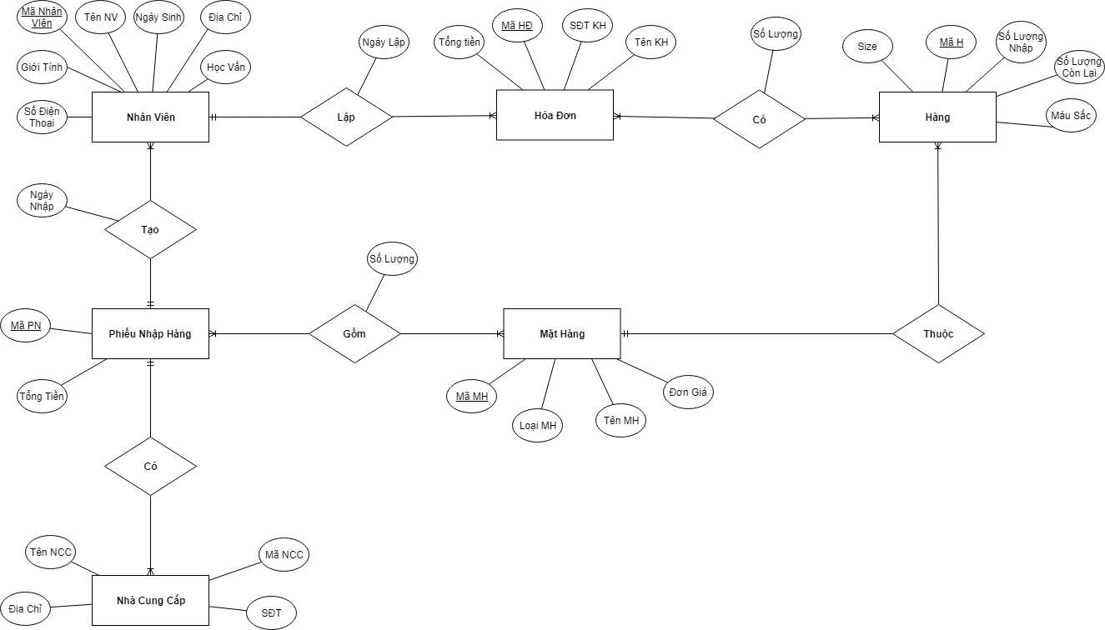

2.1.2. Thiết kế mức logic
+ Nhân viên (Mã nhân viên, Tên nhân viên, Ngày sinh, Địa chỉ ,Giới tính, Số điện thoại, Học vấn)
+ Hóa đơn (Mã Hóa đơn, Số điện thoại khách hàng, Tên khách hàng, Tổng tiền, Ngày lập, Mã nhân viên)
+ Chi tiết hóa đơn (Mã hóa đơn, Mã hàng, Số lượng)
+ Phiếu nhập hàng(Mã phiếu nhập, Nhà cung cấp, Tổng tiền, Ngày nhập, Mã nhân viên)
+ Chi tiết phiếu nhập (Mã phiếu nhập, Mã mặt hàng, Số lượng)
+ Hàng (Mã hàng, Tên hàng, Size, Màu sắc, Số lượng, Mã mặt hàng)
+ Mặt hàng (Mã mặt hàng, Loại mặt hàng, Tên mặt hàng, Đơn giá)
+ Nhà cung cấp ( Mã nhà cung cấp, Tên nhà cung cấp, Địa chỉ, Số điện thoại )

2.1.3. Thiết kế mức vật lý
a) Tạo bảng danh mục hàng
- Chi tiết thông tin hàng
- Các trường: : Mã hàng, Size, Màu sắc, Số lượng, Mã mặt hàng
- Tạo bảng sản phẩm: Hang(MaHang, Size, MauSac, MaMH, SLNhap, SLConLai)
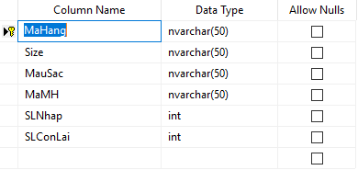
b) Tạo bảng Mặt hàng
- Chi tiết về các mặt hàng
- Các trường: Mã mặt hàng, Loại mặt hàng, Tên mặt hàng, Đơn giá
- Tạo bảng loại sản phẩm: MatHang( MaMH, LoaiMH, TenMH, DonGia)
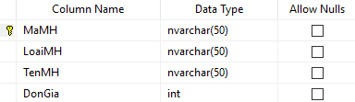
c) Tạo bảng danh mục Nhân viên
- Chi tiết thông tin về nhân viên trong cửa hàng.
- Các trường: Mã nhân viên, Tên nhân viên, Địa chỉ, Giới tính, Số điện thoại, Ngày sinh, Học vấn
- Tạo bảng Nhân viên: NhanVien (MaNV, TenNV, GioiTinh, DiaChi, SDT, NgaySinh, HocVan)
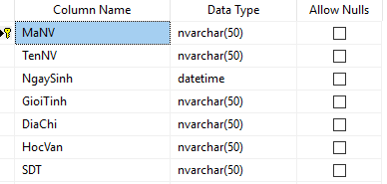
d) Tạo bảng danh mục Hóa đơn
- Chi tiết thông tin về hóa đơn bán
- Các trường: Mã hóa đơn, Số điện thoại khách hàng, Tên khách hàng, Mã nhân viên, Ngày lập,Tổng tiền
- Tạo bảng nhóm dịch vụ: HoaDon (MaHD, SDTKH, TenKH, NgayLap, MaNV, TongTien )

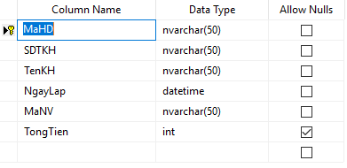
e) Tạo bảng danh mục Chi tiết hoá đơn bán
- Chi tiết về thông tin về chi tiết hoá đơn bán
- Các trường: Mã hoá đơn, Mã hàng, Số lượng
- Tạo bảng hoá đơn: ChiTietHD (MaHD, MaH, SL)
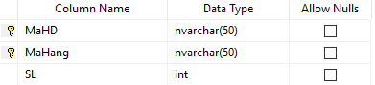
f) Chi tiết thông tin về Phiếu nhập hàng
- Các trường: Mã phiếu nhập, Ngày nhập, Mã nhân viên, Tổng tiền, Mã nhà cung cấp
- Tạo bảng nhóm dịch vụ: PhieuNhapHang (MaPN, NgayNhap, MaNV, TongTien, MaNCC )
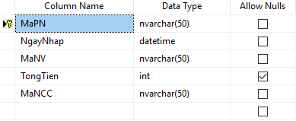
g) Tạo bảng Chi tiết phiếu nhập hàng
- Chi tiết về thông tin về chi tiết phiếu nhập hàng
- Các trường: Mã phiếu nhập, Mã Hàng, Số lượng
- Tạo bảng hoá đơn: ChiTietPN (MaPN, MaMH, SL)
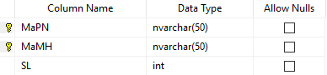

2.2.3 Tạo quan hệ ràng buộc

